
ΕΛΛΗΝΙΚΗ ΔΗΜΟΚΡΑΤΙΑ

ΠΕΡΙΦΕΡΕΙΑ ΗΠΕΙΡΟΥ

ΓΡΑΦΕΙΟ ΤΥΠΟΥ

Ιωάννινα, 27 Μαρτίου 2006

ΔΕΛΤΙΟ ΤΥΠΟΥ
Ημερίδα με θέμα:
«Αρχαιολογικά Πάρκα: Εμπειρίες και Προοπτικές».
Ιωάννινα, 1^{η} Απριλίου 2006.

Η Περιφέρεια Ηπείρου και το Αρχαιολογικό Ινστιτούτο Ηπειρωτικών Σπουδών διοργανώνουν το Σάββατο, 1^{η} Απριλίου 2006 στο συνεδριακό κέντρο του ξενοδοχείου Epirus Palace, ημερίδα με θέμα:
«Αρχαιολογικά Πάρκα: Εμπειρίες και Προοπτικές»,
Τα αρχαιολογικά πάρκα προσφέρουν στον επισκέπτη τη δυνατότητα της άμεσης επαφής με τα μνημεία στο φυσικό τους χώρο. Πρόκειται για «υπαίθρια μουσεία», τα οποία είναι συνήθως ανοιχτοί χώροι ποικίλων διαστάσεων, με επίκεντρο ένα σύνολο μνημείων ή έναν ευρύτερο αρχαιολογικό χώρο, συχνά συνδυαζόμενο με ένα τοπίο ιδιαιτέρου φυσικού κάλλους. Πρωτίστως όμως αποτελούν ένα πολύ αποτελεσματικό μέσο προβολής των ίδιων των μνημείων και του φυσικού τους τοπίου, έναν βασικό πολιτισμικό και οικονομικό πόρο με πολλαπλασιαστικά οφέλη και ανταγωνιστικά πλεονεκτήματα.
Αφορμή για τη διοργάνωση αυτής της ημερίδας, η οποία είναι και η πρώτη με τέτοια θεματολογία που λαμβάνει χώρα στην Ελλάδα, υπήρξε η ειδική μελέτη - πλαίσιο ανάδειξης του Αρχαιολογικού Χώρου της Νικόπολης. Η μελέτη αυτή εκπονήθηκε πρόσφατα από ομάδα επιστημόνων επιφορτισμένων με την επίβλεψη των έργων που υλοποιούνται κατά την τελευταία δεκαετία στη Νικόπολη και περιλαμβάνει προτάσεις για την οργάνωση του χώρου με τη διαμόρφωση μνημειακών πυρήνων, τη χωροθέτηση χώρων υποδοχής και εξυπηρέτησης επισκεπτών, καθώς και την οργάνωση δικτύου διαδρομών. Την πρωτοβουλία για τη διοργάνωση της ημερίδας είχε το Αρχαιολογικό Ινστιτούτο Ηπειρωτικών Σπουδών, στην πρόταση του οποίου ανταποκρίθηκε θερμά ως συνδιοργανωτής φορέας, η Περιφέρεια Ηπείρου.
Η ημερίδα αποσκοπεί να καταγράψει, να αποτιμήσει και να αξιολογήσει τους καρπούς της ελληνικής και ευρωπαϊκής εμπειρίας από τη διαχείριση αρχαιολογικών πάρκων.
Οι εισηγήσεις καλύπτουν ένα μεγάλο γεωγραφικό εύρος και διαπραγματεύονται πολλούς τομείς της ανθρώπινης δραστηριότητας. Έτσι ιδιαίτερη έμφαση δίδεται σε αστικά σύνολα, όπως η Νικόπολη, στο μυχό της χερσονήσου της Πρέβεζας, η Colonia Ulpia Traiana στο Xanten της Γερμανίας και το Βουθρωτό στην Αλβανία. Παραγωγικές δραστηριότητες, όπως τα ρωμαϊκά χρυσωρυχεία στις Las Medulas της Ισπανίας και τα μεσαιωνικά μνημεία της κοιλάδας της Cornia στην Τοσκάνη της Ιταλίας, προσφέρουν ένα έξοχο παράδειγμα διερεύνησης της σχέσης ανθρώπου και περιβάλλοντος.
Ξεχωριστή θέση στις εισηγήσεις αναμένεται να έχει και η παρουσίαση του αρχαιολογικού πάρκου στο κέντρο των Βίκινγκ στο Γιόρκ της Αγγλίας. Εκεί η παρουσίαση του αρχαίου οικισμού στο κοινό συνδυάστηκε με την οργάνωση ειδικής έκθεσης, όπου περιγράφεται το χρονικό μιας ανασκαφής, προκειμένου να καταστεί σαφής η διαδικασία με την οποία οι αρχαιολόγοι αποκαλύπτουν και ανασυνθέτουν το παρελθόν.
Η παγκόσμια διάσταση του θέματος θα τονισθεί και από την παρουσίαση χώρων, που είναι αρχαιολογικά πάρκα και συγχρόνως θέσεις παγκόσμιας Κληρονομιάς της UNESCO, όπως οι προϊστορικοί τύμβοι της κοιλάδας του Boyne στην Ιρλανδία, το Εθνικό Αρχαιολογικό Πάρκο του Παλένκε στην περιοχή Τσιάπας του Μεξικού και το Ιστορικό Εθνικό Πάρκο της Τροίας στη Βορειοδυτική Τουρκία. Από τον ελλαδικό χώρο θα παρουσιασθούν το Υπαίθριο Μουσείο Υδροκίνησης στη Δημητσάνα, το πρώτο μιας σειράς θεματικών τεχνολογικών μουσείων του Πολιτιστικού Ομίλου Πειραιώς (ΠΙΟΠ) και το Πρόγραμμα Ενοποίησης των Αρχαιολογικών Χώρων της Αθήνας.
Κοινό στοιχείο των εισηγήσεων αποτελεί η συντονισμένη προσπάθεια ανάδειξης των μνημείων και διατήρησης της αυθεντικότητας του φυσικού περιβάλλοντός τους. Το ενδιαφέρον αναμένεται να επικεντρωθεί στην παρουσίαση της εμπειρίας από τη συνεργασία κρατικών φορέων και τοπικής κοινωνίας, στην αντιμετώπιση τυχόν προβλημάτων και στην αποτίμηση των αποτελεσμάτων σε παγκόσμιο και τοπικό επίπεδο.

ΑΠΟ ΤΟ ΓΡΑΦΕΙΟ ΤΥΠΟΥ

ΤΗΣ ΠΕΡΙΦΕΡΕΙΑΣ ΗΠΕΙΡΟΥ

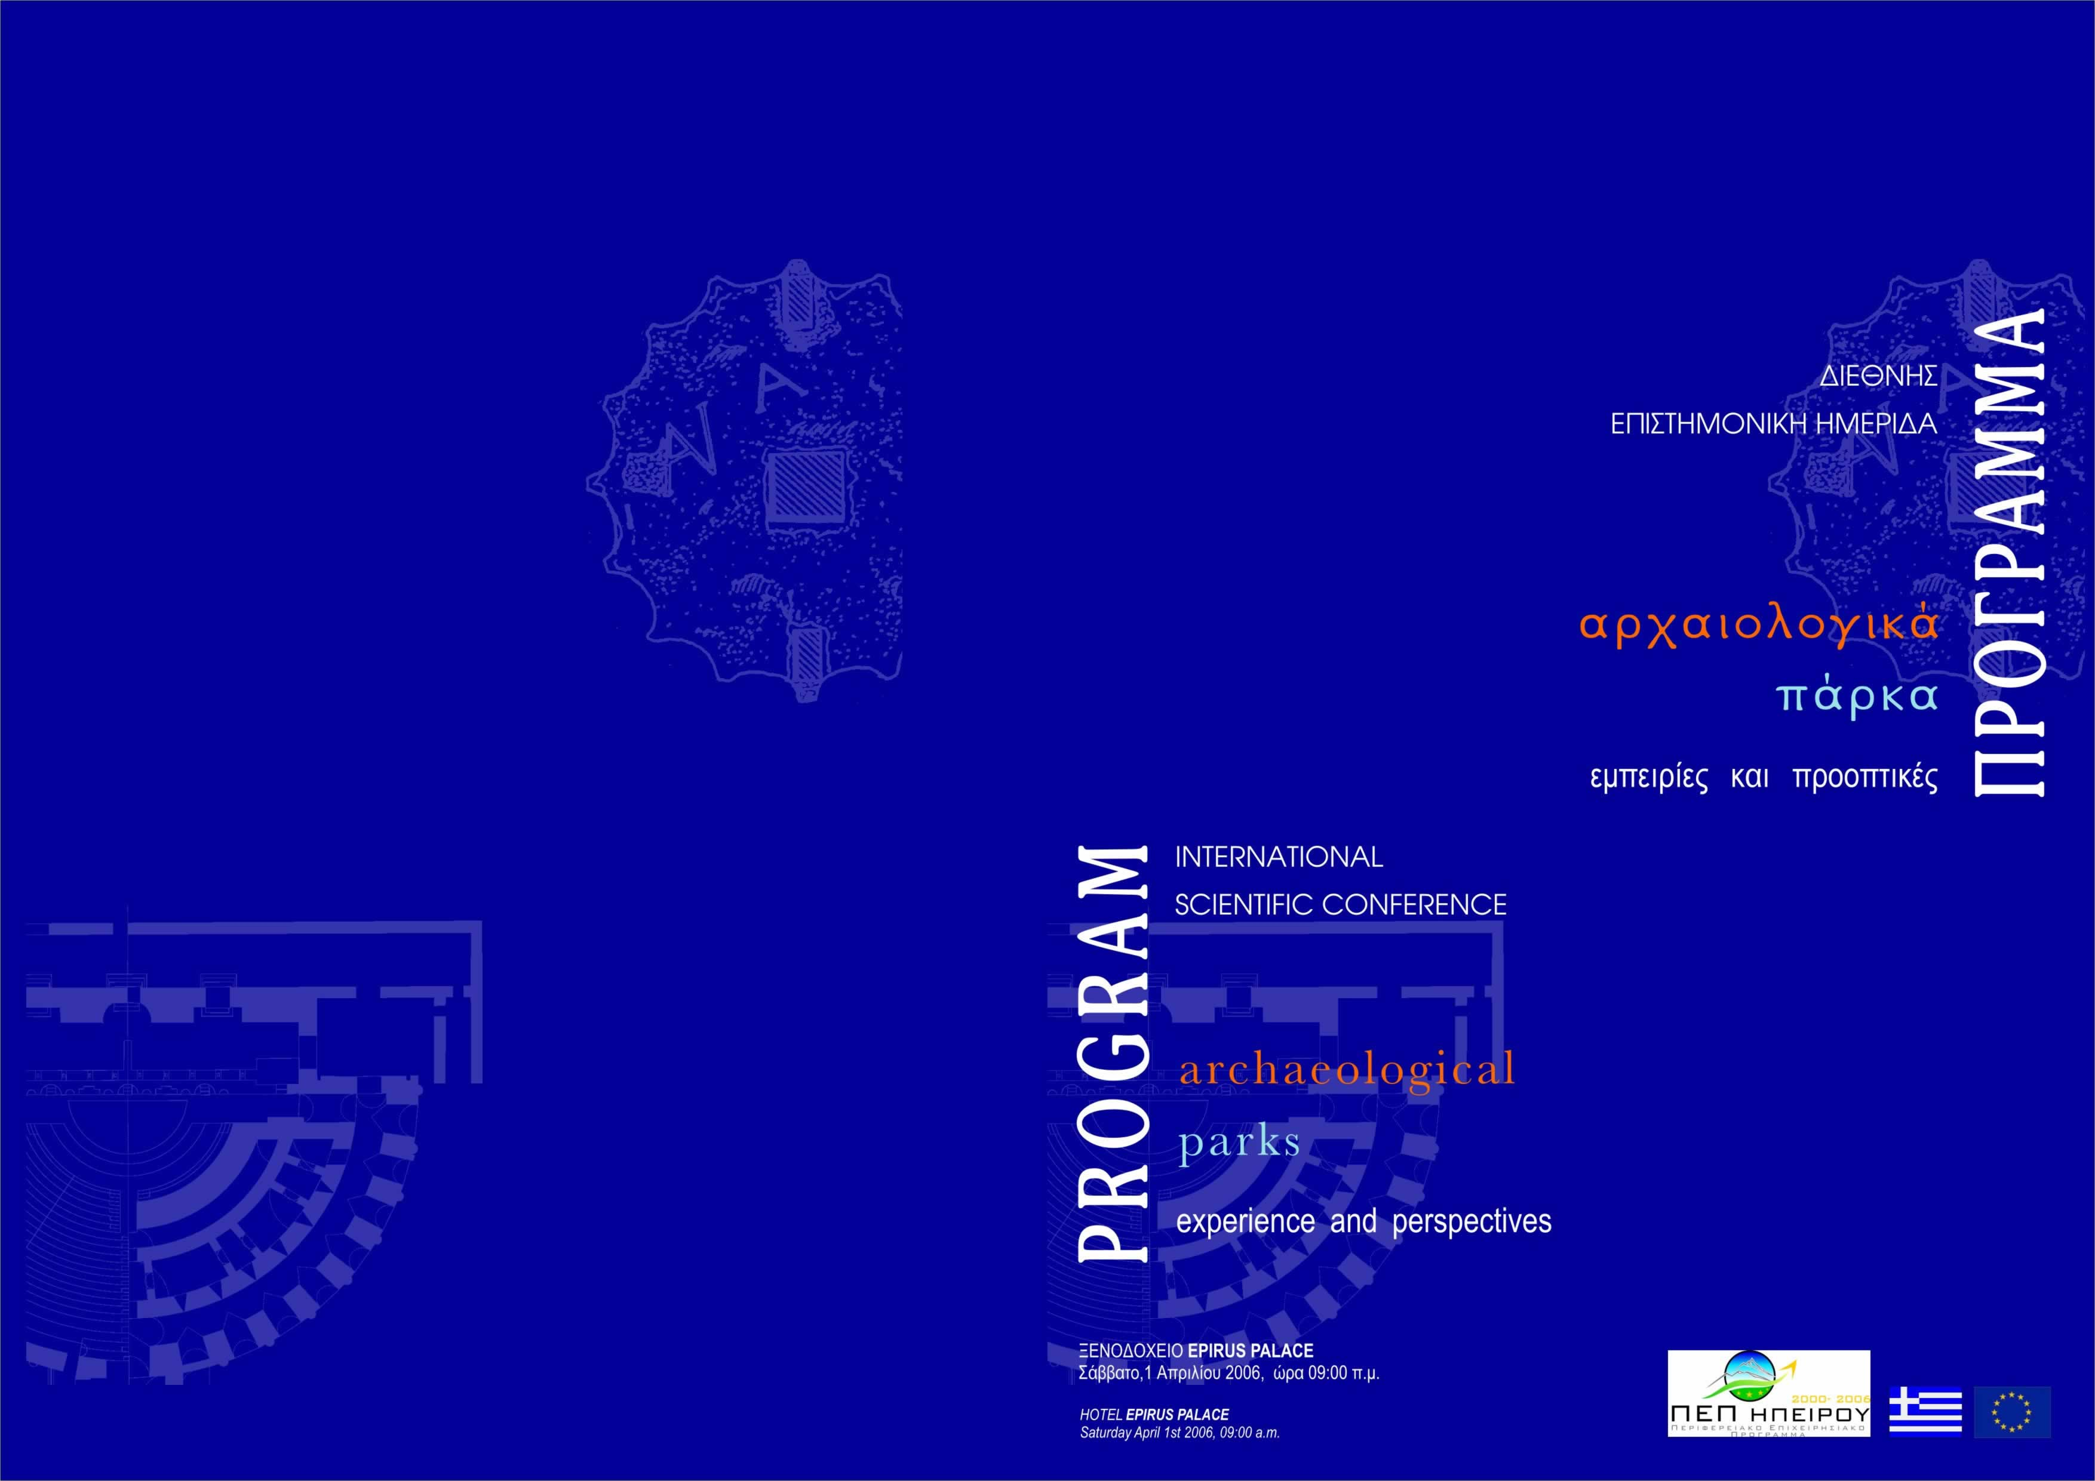

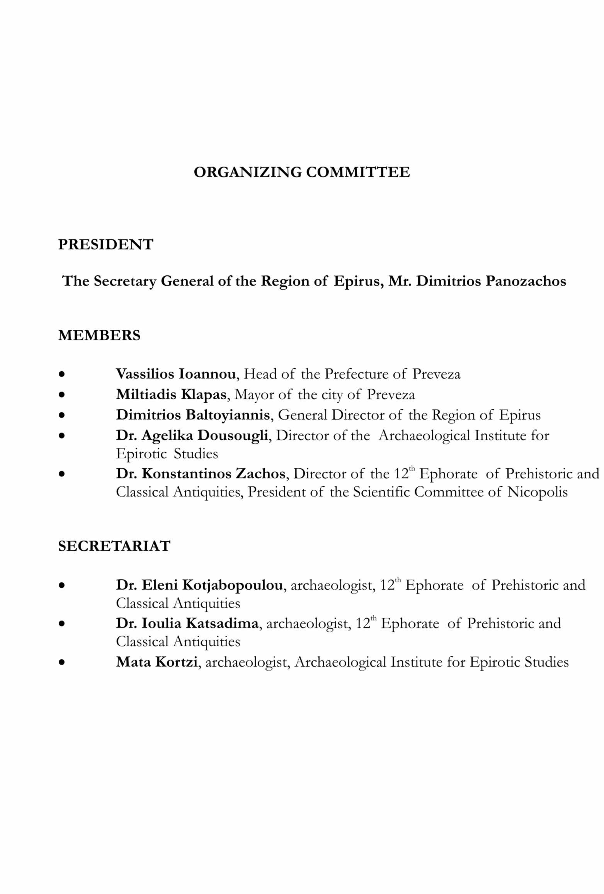
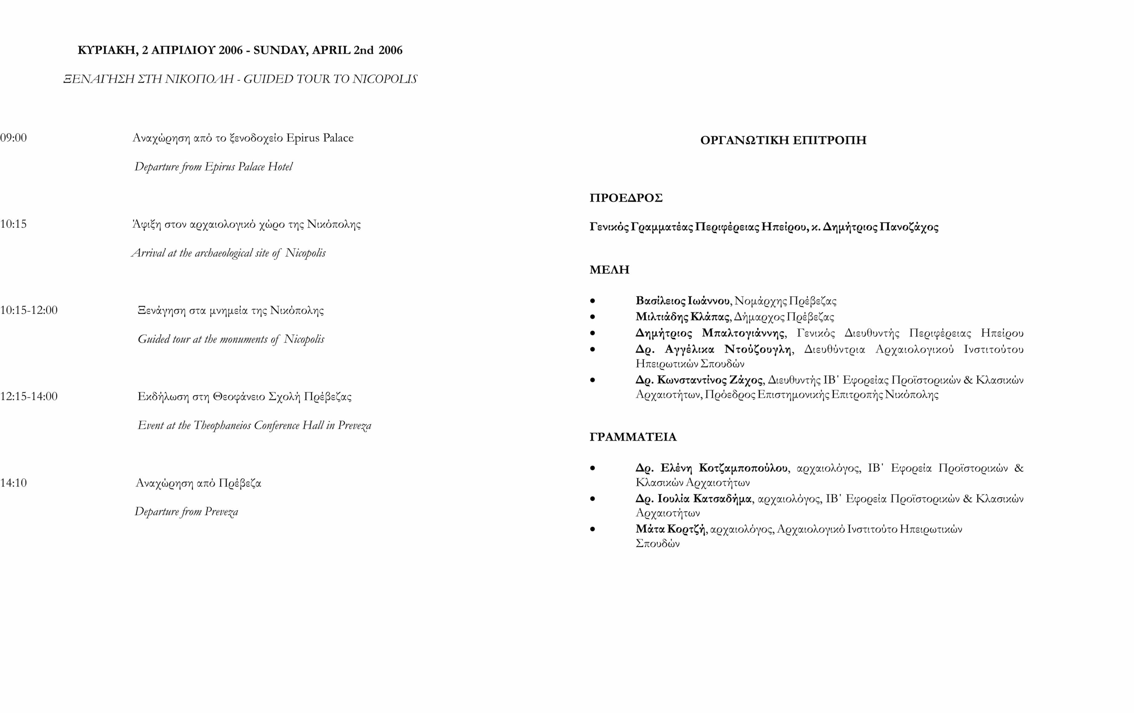

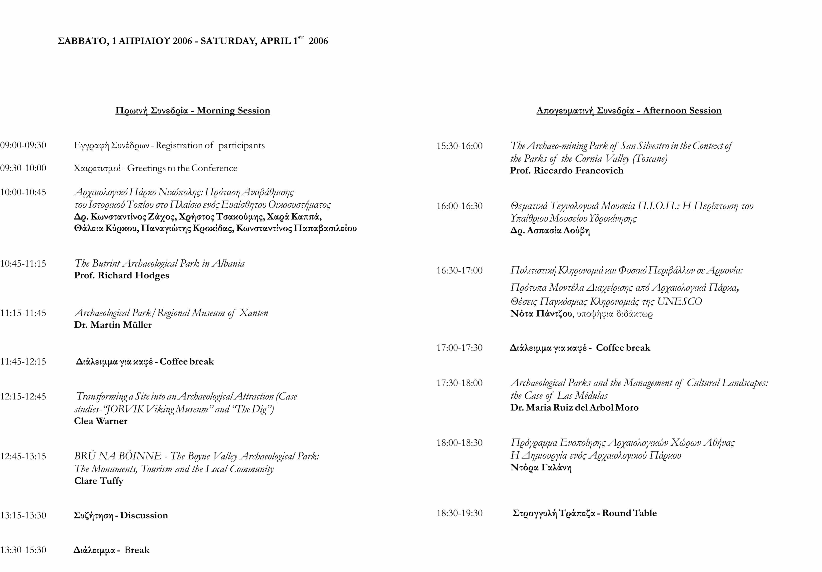

Το υλικό της ημερίδας για τα Αρχαιολογικά Πάρκα. (αφίσα και το πρόγραμμα)

